request infod e la pregunta
Response, metodo o caractersiticas. realizar disintas respuestas

Request: Info de la pregunta
Response: método o característica, realizar distntitas respuestas

Un serv. No puede enviar un response si un cleitne no manda antes un Request

DNS: Transforma un nombre de dominio en direc IP

HTTP: Se hace un request a esa IP, pidiendo por un recurso específico y lo devuelve en otro mensaje http

Browser: Toma esa info y la “renderiza” es decir, nos muestra la página
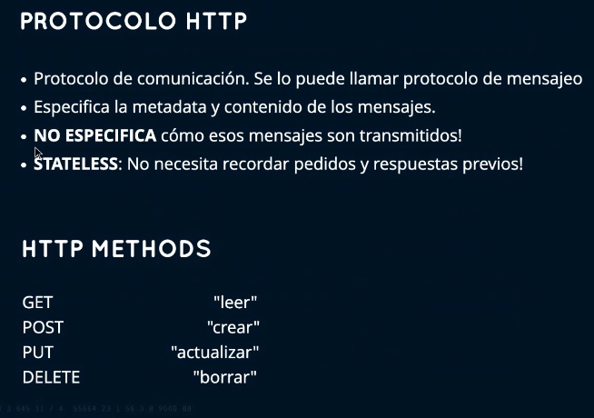

No conozco mis request, el servidor no tiene memoria

ATENCION
el primer request lo hacemos nostoros mismos a localhot:3000
Despues se desplega el resto de los pedidos gracias al HTML
el browser le hace el pedido nuevamente al HTML

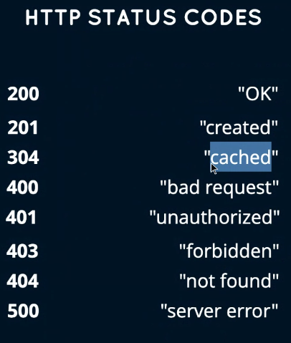
METOODS = C.R.U.D.
Create- Read- Update- Delete
Read --→ get = solicitud para lista de usuarios a JSON
Create --->Post= para CREAR un usuarios
Update --->Put = actualizar info que ya existe
Delete --→ Delete.

EXPRESS

Nos permite modularizar el codigo, es decir tener varios archivos divididos y subiddiidos dividir el servidor para manejar a gran escalar el server completo

para manejar el response y el request sea mucho mas amigable.
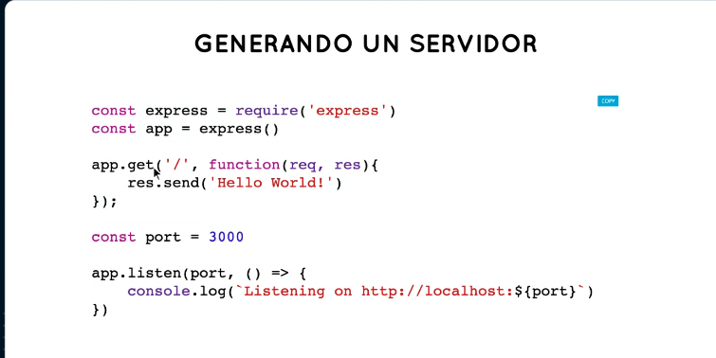

La magia está en app.get

En APP tenemos todo nuestor server

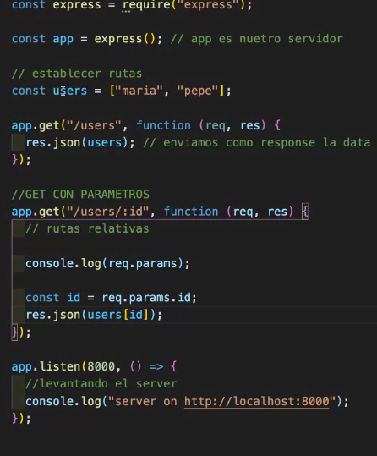
res.json = permite enviar objetos

Ej: un arreglo de strongs

pero en users/:id
el “:” lo hace ser un path dinámico

Rutas que cambian a partir de ciertos parámetros(:id)
id: es un parámetro y va a SER DINÁMICO

ruta dinamica la tenemos desde req.params.id;

user evaluados en id = res.json(users[id]) = id está evaluado en en arreglo users

json users = primero busca en javascript

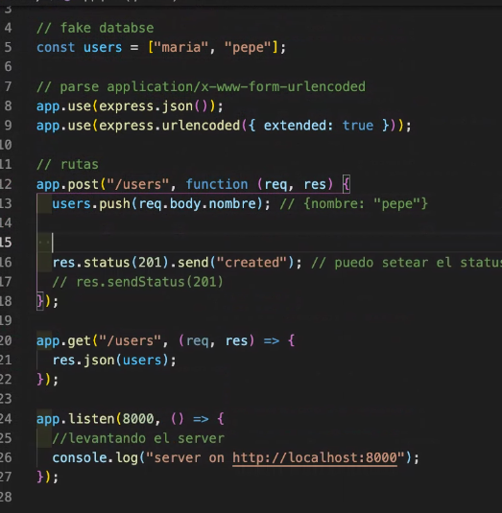
Creando nuevo código

pushear al arreglo de usuarios, nueva información

toda la info que mandmos en POST, cae en el objeto Req.body

Con el métood get accedes a los objetos de Post

Formate JSON: “Doble String”

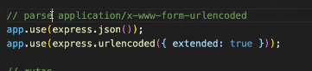
Parseres de Express

Traduce el req.body desde el formato Url o el que sea a JSON

app.use = establece configuraciones globales

Es necesario porque la info que llega al request tenga formato json? Y desde el mismo express ejectuamos un parser (traductor)
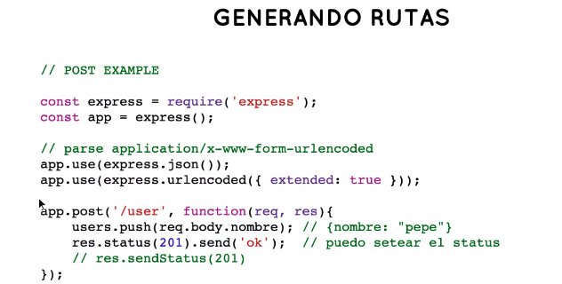

----------------- req.params ---------------------------------
Pedidos con parametros :
En la ruta del pedido , se añaden:nombreParam
Esto crea un objeto en req.params con una key y value. req.params = {nombreParam : valorParam} Valor param va a ser lo que el cliente le pase al hacer el pedido con esa ruta

------------------------------------------------------------------------------------------------------------------------------------

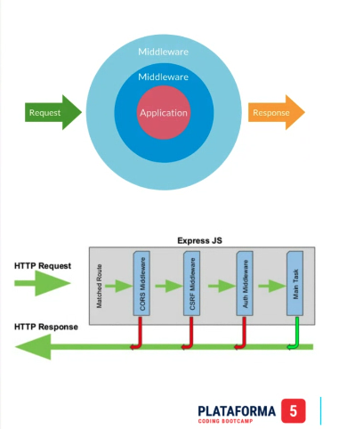
MIDDLEWARE

Es una funcion como cualquier otra que recibe
(req, res, next)

- Aplica cfgs
- Hace validaciones
- modifica el request existente (por defecto es “/”
- Completa-envía rtas
- Maneja errores

Es como una especie de barrera antes de que llegue ala ruta final

puede validar, aplicar cfgs, o simplemente no pasar

MIDDLEWARE

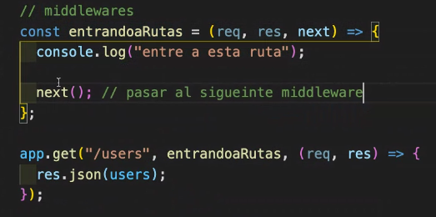
Es una funcion como cualquier otra que recibe
(req, res, next)

Es un intermediario que sirve para chequear algo si está bien o mal y en vida una respuesta

o simplemente pueden ser de cfg para parsear la data

app.use(“/”, entradoaRutas); // pasando middleware a todas mis rutas
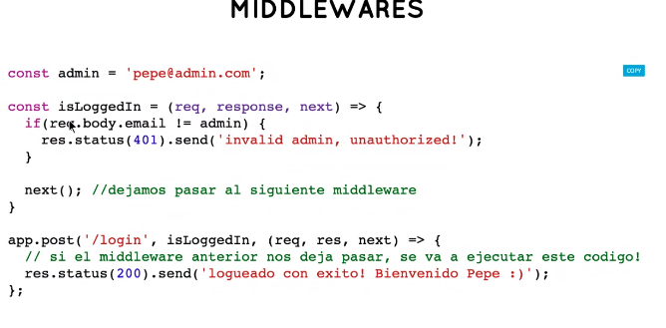

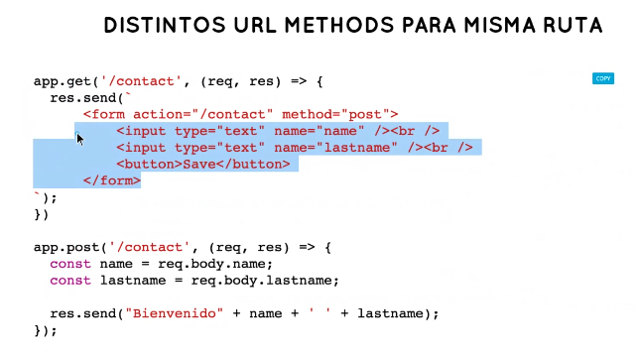

Los Params /// REPASO

Devuelve key value(objeto) y cuando usas el id retorna

La url como tal va a depender del request que se le haga
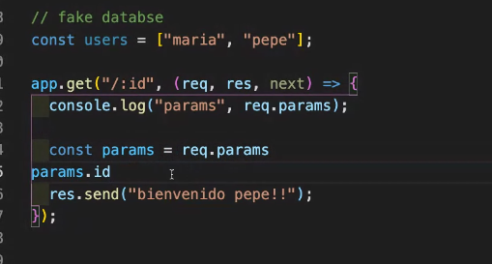

El req.params que reciba va a ser el /:id

req.params.name =====> puede responder al “/:name”

